4, 5, 6, 7 Juillet 2002 Mücheln

Jashmauc à Mücheln

Jeudi 4 Juillet Départ de Bois d’Arcy en bus

Vendredi 5 juillet

Arrêt à Freyburg
Visite de la cave « Rotkäppchen »
Arrivée à Mücheln vers 17h
A 19h55 : 1992 – 2002 : 10 ans de la fête de la St Jacques
Collation sur la place du marché

Samedi 6 juillet

9h30 : départ pour Bad Lauchstädt
Musée de la ville thermale et du théâtre de Goethe, pour ses 200 ans
Inauguration de la stèle à Mücheln
Déjeuner au « Goldener Anker »

Visite du futur lac et du vignoble, dégustation du « Goldener Steiger »  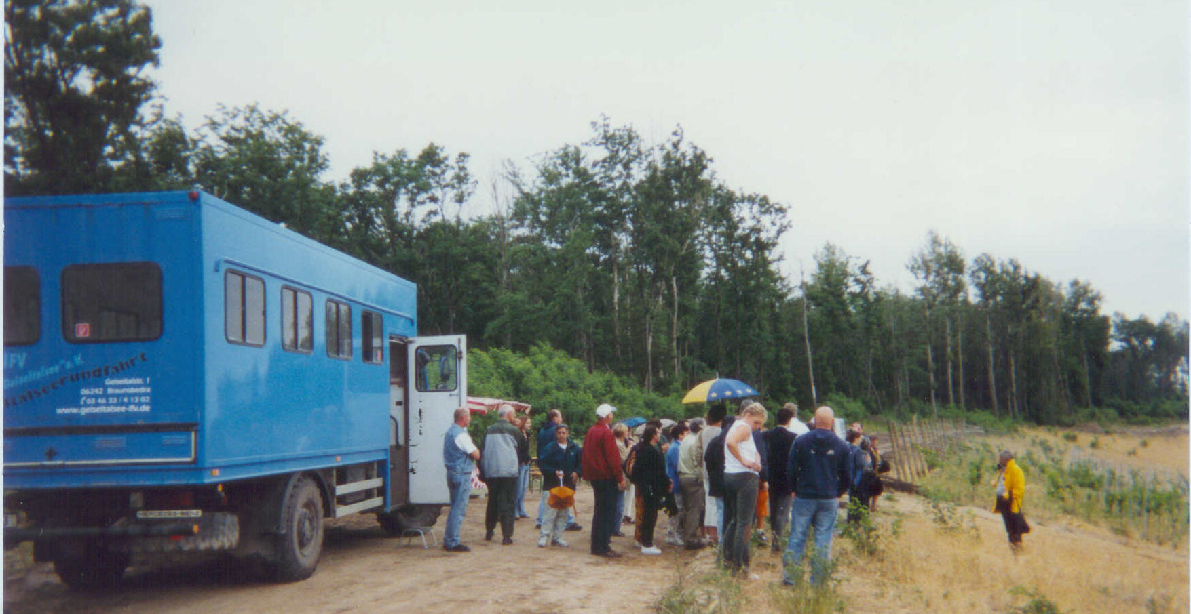 | Concert de Jashmauc  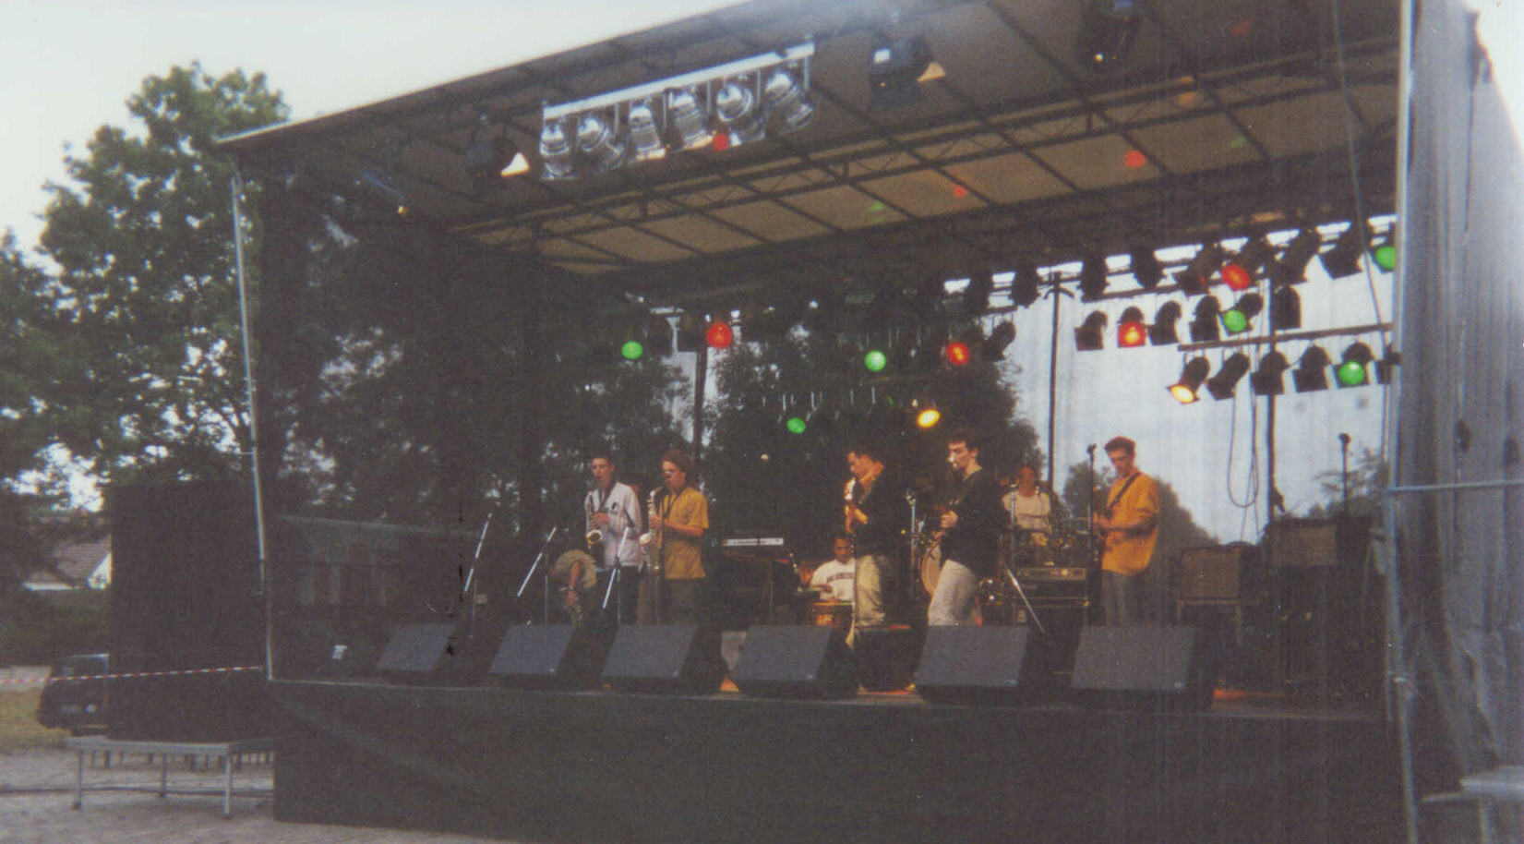

Participation aux manifestations de la fête

Dimanche 7 Juillet

Réception à l’Hôtel de Ville
Visite des caves, du musée et de l’église St Jacques
11h : défilé avec M. Vuilliet et son épouse dans une calèche
Déjeuner au « Il Cavallino »
Retour

32 Participants : Musiciens de Jashmauc

Michèle et Claude Vuilliet Thomas Villemont
Michèle et Michel Futerko Christophe Jibard
Sylvia et Jean-Claude Couchenet Arthur Futerko
Karine Levesque et Mouloud Ioulain Julien Gellée
Véronique Riant Aymeric Royere
Eric Thiébaud Ulric Dechepy
Geneviève De Foucault Olivier Véron
Martine Descoursière et Didier Tillier Sébastien Camuzeaux
Sébastien et Loïc Tillier Manu Pardo
Valérie Césario et Yvan Mirochnikoff Jean Christophe Sakanako
Aïda Delecroix
Mélanie Hospitalier
Marie Régnier Lauriane Villemont
Gérard Méjécase

